36. Klastreeritud ja mitte-klastreeritud indeksid

Indeksite erinevad tüübid:
1. Klastreeritud
2. Mitte-klastreeritud
3. Unikaalsed
4. Filtreeritud
5. XML
6. Täistekst
7. Ruumiline
8. Veerusäilitav
9. Veergudega Indeksid
10. Välja arvutatud veergudega Indeksid

Selles videos kirjutame klastreeritud ja mitte-klastreeritud indeksitest.

Klastris olevad indeksid: klastreeritud indeks määrab ära tabelis oleva füüsilise järjestuse. Selle tulemusel saab tabelil olla ainult üks klastreeritud indeks.

Kui sul ei ole tblEmployees, siis loo tabel koodiga:
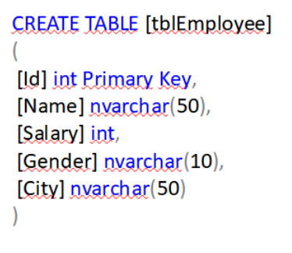

Kui paned tähele, siis Id veerg on primaarvõtmeks tehtud. Primaarvõtme piirang loob automaatselt klastreeritud indeksid juhul, kui mitte-klastreeritud indeksit juba ei ole tabelis olemas ning ei ole täpsustatud, kui lood primaarvõtme piirangut.

Kui soovid kindel olla, siis kasuta koodi execute sp_helpindex tblEmployee, mis näitab uniklaaset klastreeritud indeksi loomist Id veerus.
Nüüd kirjuta järgnevad koodiread, juhul kui sinu tabelis need puuduvad, siis pane tähele, et Id väärtuseid ei sisestata numbrilises järjestuses:

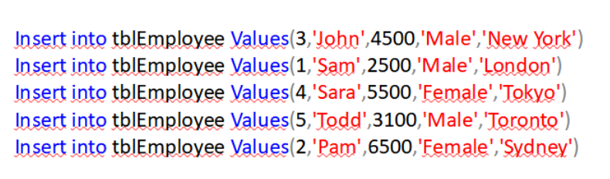
Käivita järgnev päring:
Select * from tblEmployee

Olenemata sellest, et sisestasime read numbriliselt suvalises järjestuses. Kui käivitame päringu, siis paneme tähele, et kõik read on numbriliselt korrektselt järjestatud ja aluseks on võetud Id veerg. See tuleneb klastreeritud indeksist ja mis dikteerib tabelis andmete järjestuse ning seal on klastreeritud indeks Id veerus.

Klastreeritud indeks dikteerib säilitatud andmete järjestuse tabelis ja seda saab klastreeritud puhul olla tabeli peale ainult üks. Kui soovime luua teise klastreeritud indeksi Name veeru alusel, siis andmed tuleb järjestada selle veeru järgi ja see mõjutab järjestust teistmoodi.

Selle tulemusel SQL server ei luba luua rohkem, kui ühte klastreeritud indeksit tabeli kohta. Järgnev skript annab veateate: 'Cannot create more than one clustered index on table 'tblEmployee'. Drop the existing clustered index PK__tblEmplo__3214EC0706CD04F7 before creating another.'
Õpilane teeb päringu ja näitab koodi kirja ning tulemust pildi kujul.
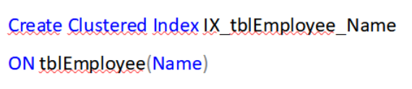

Klastreeritud ineks on analoogne telefoni suunakoodile, kus andmed on järjestatud viimase nime järgi. Saime just teada, et tabelis saab olla ainult klastreeritud indeks. Samas indeks saab sisaldada mitut veergu (ühendindeks e composite index) nagu telefoniliini suunakoodid on organiseeritud perekonna- ja eesnime järgi.

Nüüd loome klastreeritud indeksi kahe veeruga. Selleks peame enne kustutama praeguse klastreeritud indeksi Id veerus:
Õpilane teeb päringu ja näitab koodi kirja ning tulemust pildi kujul.
Kui käivitad selle päringu, siis saad veateate: An explicit DROP INDEX is not allowed on index 'tblEmployee.PK__tblEmplo__3214EC070A9D95DB'. It is being used for PRIMARY KEY constraint enforcement.' . Käsitleme unikaalset indeksit järgmises sessioonis. Klastreeritud indeksi edukaks kustutamiseks tee parem klikk indeksil, mis asub Object Exploreris.

Nüüd käivita järgnev kood uue klastreeritud ühendindeksi loomiseks Gender ja Salary veeru põhjal:
Õpilane teeb päringu ja näitab koodi kirja ning tulemust pildi kujul.


Kui väljastad SELECT päringu selle tabelile, siis peaksid nägema andmeid, mis on järjestatud selliselt. Esimesena võetakse aluseks Gender veerg laskuvas järjestuses ja siis Salary veerg tõusvas järjestuses. Tulemus:
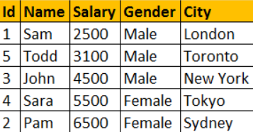

Pilt 36.1

Mitte-klastreeritud indeks:
Mitte-klastreeritud indeks on analoog indeksile õpikus. Andmed on säilitatud ühte kohta ja indeks teise kohta. Indeksil on suunajad e pointerid andmete salvestuskohta. Mitte-klastreeritud indeksid on säilitatud eraldi tegelikust andmetest ja selle tulemusel saab tabel omandada rohkem, kui ühte mitte-klastreeritud indeksit. Analoogi võiks tuua raamatuga, kus indeksid on peatükkide järgi ja lõpus on lõpus olevate terminitega teine indeks.

Indeksis ise on andmed säilitatud laskuvas või tõusvas järjestuses, mis ei mõjuta tabeli salvestuskohas olevaid andmeid.
Järgnev kood loob SQL-s mitte-klastreeritud indeksi Name veeru järgi tblEmployee tabelis:
Õpilane teeb päringu ja näitab koodi kirja ning tulemust pildi kujul.
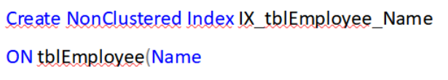

Erinevused klastreeritud ja mitte-klastreeritud indeksi vahel:
1. Ainult üks klastreeritud indeks tabeli peale, samas saab olla rohkem, kui mitte-klastreeritud indeks
2. Klastreeritud indeks on kiirem, kui mitte-klastreeritud indeks kuna mitte-klastreeritud indeks peab tagasi viitama tabelile. Seda juhul, kui selekteeritud veerg ei ole olemas indeksis.
3. Klastreeritud indeks määratleb ära tabeliridade salvestusjärjestuse ja ei nõua kettal lisaruumi. Samas mitte-klastreeritud on salvestatud tabelist eraldi ja on vaja lisaruumi.

